**CaseStudyMvc**

**Kullanılan Teknolojiler ;**

.Net, .Net Mvc, Json

**Kurulum ;**

İlk önce CaseStudy api projesini çalıştırıyoruz. Daha sonra bu projeyi çalıştırıyoruz.

**Github ;**

<https://github.com/musakir/CaseStudyMvc>

Projenin frontend işlemleri burada geliştirildi. Projede tüm veriler api yardımıyla CaseStudy projesinden gelmektedir.

Proje ilk açıldığında karşımıza EyaletTatilListe formu gelecektir. Burada eyaletlerin tatil listesini görebiliriz. Gerekli filtreleme seçenekleri burada bulunuyor.

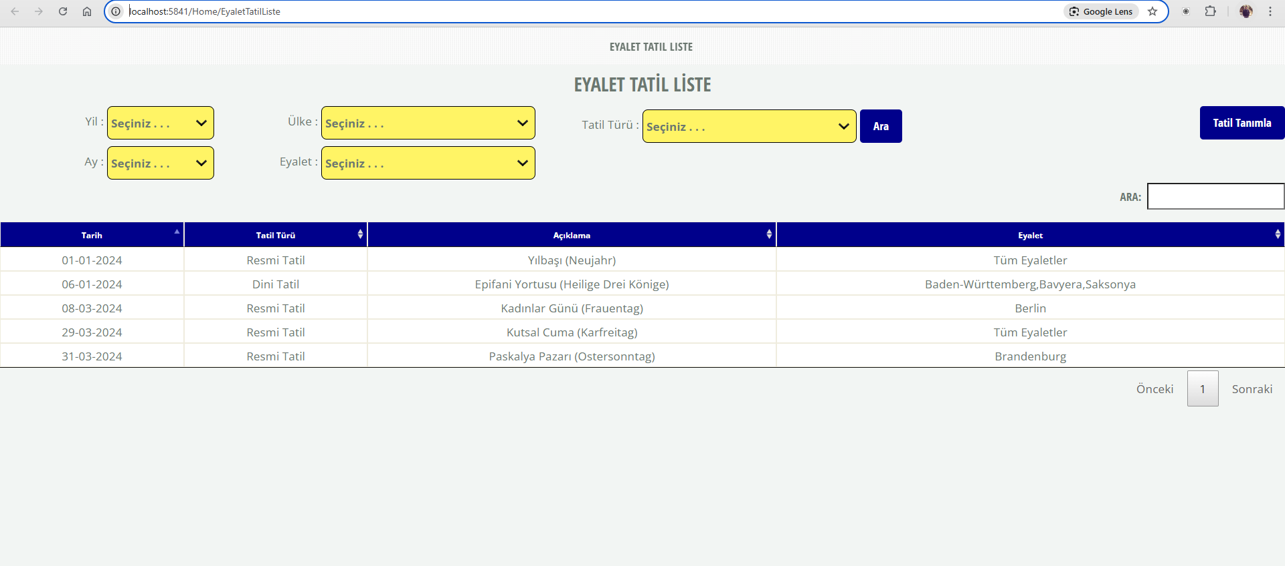

Sağ tarafta Tatil Tanımla işlemi bizi kullanıcı giriş sayfasına yönlendiriyor.

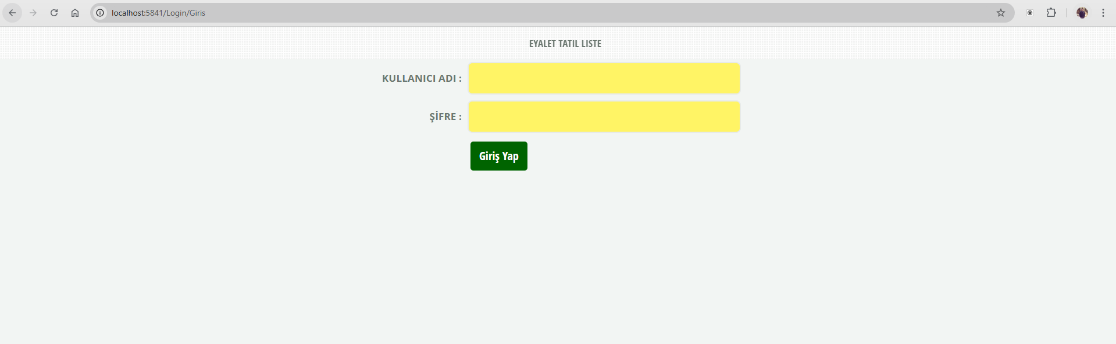

Burası kullanıcı giriş yaptıktan sonra TatilTanimla formuna yönlendiriyor. Burada daha önceden tanımladığımız tatil listesi karşımıza gelmektedir. Ayrıca form içerisinde var olan tatil bilgisini güncelleme ve yeni tatil bilgisi oluşturma bulunuyor.

Bu formun içerisinde oluşturulan tatil bilgisini seçince sağ tarafta tatil için eyalet bilgisi listeleniyor. Burada tatil için eyalet ataması yapıyoruz ya da atamayı kaldırabiliyoruz.

